***YÖNLENDİRİLMİŞ ÇALIŞMA***



**E-TİCARET SİTESİ**



**ZEYNEP SÖNMEZ**

**2022-2023 GÜZ DÖNEMİ**

**Proje ve Amaç………………………………………………………………………………………………...........1**

**İş Akış Diyagramları……………………………………………………………………………………………..2**

**Admin Paneli………………………………………………………………………………………………………3**

**Genel Akış……………………………………………………………………………………………………………4**

**Kullanıcı Detayları……………………………………………………………………………………………….5**

**Giriş ve Üye Ekranı………………………………………………………………………………………………6**

**PROJE AMACI**

Günümüzde her şey artık online üzerinden yapılıyor.Bunun en büyük sebebi ise zaman kavramı ve daha kolay erişebilirlik.

İnsanlar evlerinden,iş yerlerinden hatta günlük yaşam içerisinde ulaşım sağlarken toplu taşımada bile telefonlarla çok daha kolay bir şekilde istedikleri,ihtiyaç duydukları her şeyi çok daha kolay bir şekilde elde edebiliyorlar. Benim de bu projede ki amacım üyelik kaydı olan herkes istediği kitabı her hangi bir yere gitmeden sepetine ekleyip tek tıkla almasını sağlamak. Böylelikle hem zamandan tasarruf etmiş olucak hemde istediği kategorideki kitaba ulaşmış olucak. İnsanlar bir kitap mağazasına gittiğinde genellikle kitaplar kategorize edilmiş olsa da gün içerisinde karışmış olma ihtimali çok yüksek.Aynı zamanda depoda bulunan bir çok kitap olabilir.Satış danışamanın depodan kitabı bulması,alıp gelmesi ,o kitabının çıkışını yapması ve alıcıya teslim etmesi gibi daha bir çok aşama var.Bütün bunların yanı sıra müşteri kasada sıra bekleyecek ve ödeme aşamasında kartla yada parayla ödediğinde bir çok bakteri almış olacak.Örneğin covid döneminde müşteriler tamamen online alışverişe geçtiler.

Bir çok insan böyle bir dönemde online alışverişin vermiş olduğu kolaylığı tatdı ve ardından bu süreç bu şekilde ilerlemiş oldu. Bende bu E-ticaret sitemde okuyucumu kitabıyla kolay yoldan buluşturmayı hedefledim.

1

İŞ AKIŞ DİYAGRAMI

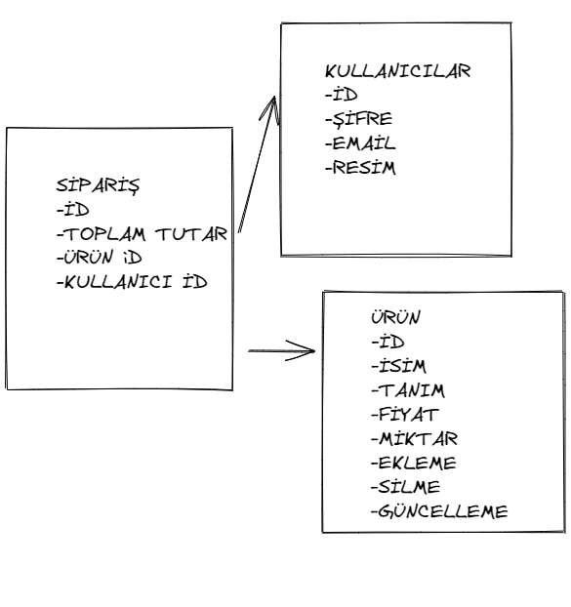

BURADA SİPARİŞ KULLLANICILAR VE ÜRÜN PANELİM BULUNMAKTADIR.İÇERİKLERİ GÖRSELDE MEVCUTTUR.KULLANICI ÜRÜNÜ SEPETE EKLEYEBİLİR,SİLEBİLİR,GÜNCELLEYEBİLİR.

2

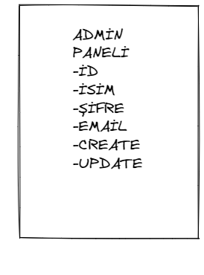BURADA DA ADMİN PANELİM BULUNMAKTADIR.KULLANICI GİRİŞ EKRANI İÇİN GEREKLİ OLAN BİLGİLER MEVCUTTUR.

3

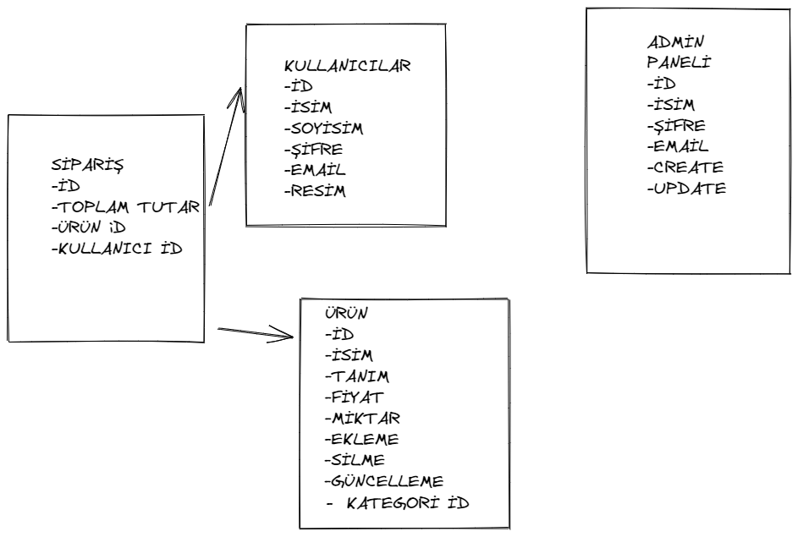GENEL OLARAK ŞEMAM BÖYLEDİR.KULLANICI ÖNCE KAYIT YAPMASI GEREK ARDINDAN SİPARİŞ VEREBİİLİR.KAYDI YOKSA ÜYE OLMASI GEREKMEKTEDİR.

4

Kullanıcı sayfayı açtığında kitapların içeriğine göre kategorize edilmiş bir web sayfası çıkacaktır. Bu sayfada belirli sürede değişen kitap resimleri olacaktır.Kullanıcı login butonuna tıkladığında email ve şifresiyle login olabilecektir.Bu işlemi tamamladıktan sonra dilediği ürünü sepet ikonuna tıklayarak ekleyebilecektir.Dilerse sepetindeki mevcut ürünü silebilir ,güncellemeler yapabilecektir. Kitaplar hakkında kısa özet şeklindeki anlatımları okuyabilir,sepetine ürün eklemeden önce daha rahat karar verebilir.Eğer kategori değiştirmek isterse geri tuşuna basarak ana sayfa ekranına dönebilecektir.Sepetindeki ürünü ekledikten sonra sipariş için onay butonuna tıklayarak siparişi başarılı bir şekilde sonlandırmış olur.Bu süreçte sipariş takibini kolaylıkla görmüş olur.Örneğin sipariş onaylandı yada siparişiniz yola çıktı olarak bilgilendirmeler bulunacaktır.Başarılı bir şekilde bütün bunları yapan kullanıcımız anasayfamıza gelerek sitemiz ve kitaplarımız hakkında dilediği yorumu yapabilecektir.

5

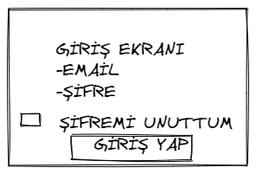

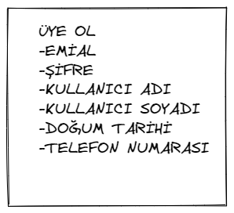

GİRİŞ EKRANI VE ÜYE OLMA EKRANIM BU ŞEKİLDE OLACAKTIR

6